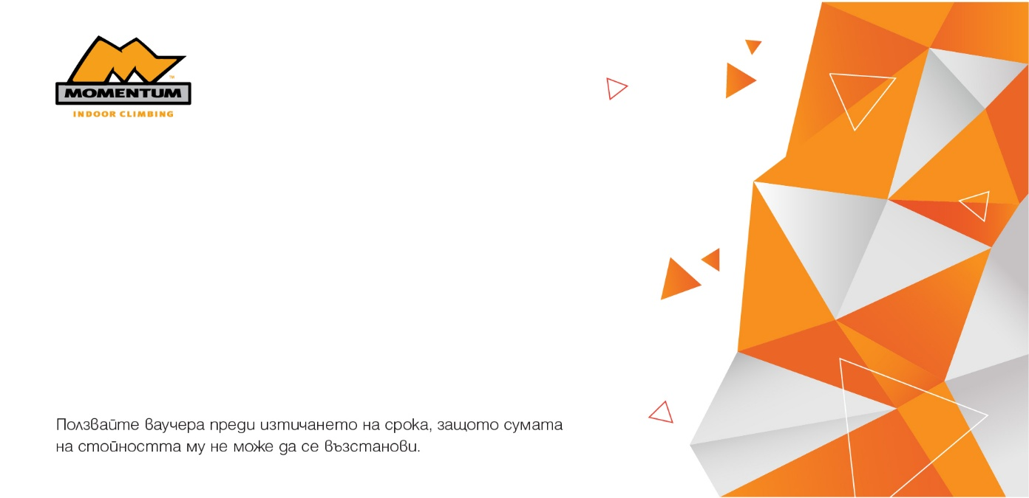
ЗА: | Надежда Симеонска
ОТ: | Nikolay Stoilov
УСЛУГА: | Ваучер MOMENTUM&CA 30€ /58,67 лв.
REF # | 198201
ВАЛИДНОСТ: | 14.10.2026 г.

